FATORES ABIÓTICOS
ATIVIDADE PRÁTICA B
QUAIS OS FATORES ABIÓTICOS QUE INFLUENCIAM A GERMINAÇÃO DAS SEMENTES?

A germinação é a primeira fase do crescimento de uma planta, que ocorre a partir de uma semente. A semente é um embrião rico em reservas nutritivas e que está num estado de vida latente (como se estivesse «adormecido», à espera do melhor momento para nascer). Ao ser estimulada por determinados fatores abióticos, a semente germina, isto é, começa a desenvolver-se, graças não só às suas reservas nutritivas, mas também às condições favoráveis do meio. A primeira estrutura a formar-se – a radícula – transforma-se depois numa raiz. Esta raiz permitirá segurar a planta ao solo ou a outro suporte onde esta se instale, terminando assim a germinação e iniciando-se o crescimento da nova planta (figura 1).

Figura 1 Representação esquemática da germinação de uma
semente e do crescimento da nova planta.

A germinação pode ser facilmente observada e estudada utilizando como sementes o feijão e o milho
(figuras 2 e 3).

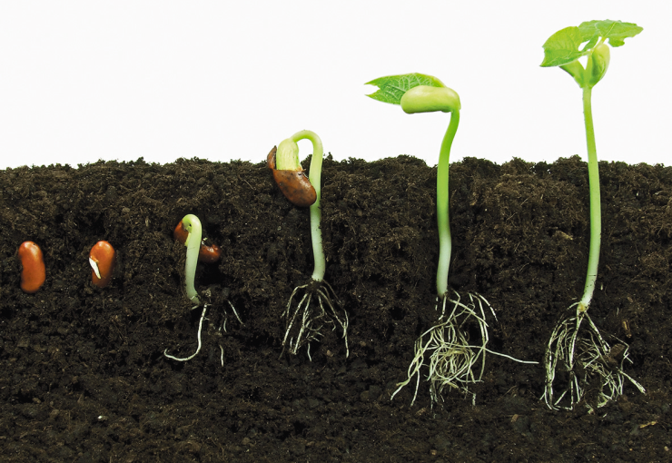
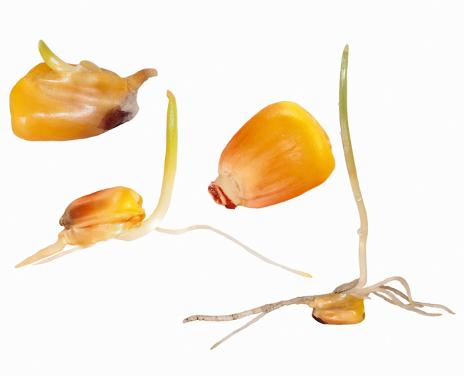

Figura 2 Germinação de feijão (Phaseolus vulgaris). Figura 3 Germinação de milho (Zea mays).

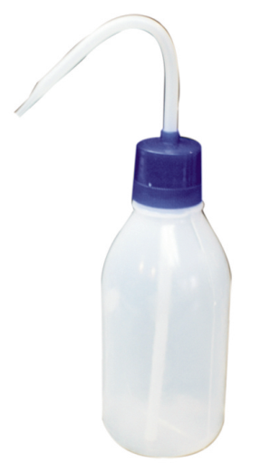
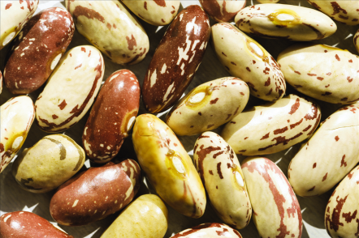
Material
• Algodão
• Caneta de acetato
• 5 caixas de Petri
• Pipeta de Pasteur
• Tina
• Armário
• 2 estufas
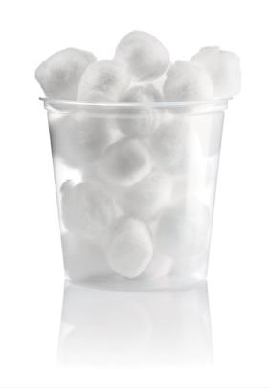
• Frigorífico
• Água
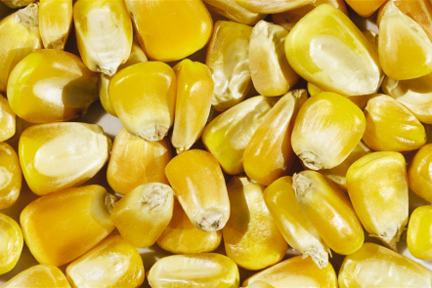
• 25 feijões
• 25 grãos de milho

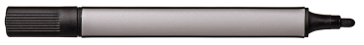
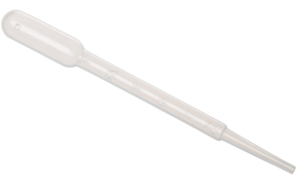

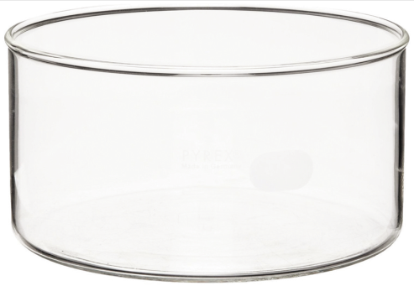



Procedimento

1. Coloca os 25 feijões e os 25 grãos de milho imersos em água numa tina durante 12 horas.
2. Identifica com as letras A, B, C, D e E as cinco caixas de Petri.
3. Coloca algodão humedecido no fundo de cada caixa de Petri.
4. Em cada caixa de Petri, coloca 10 sementes (5 de feijão e 5 de milho).
5. Coloca a caixa A no congelador, a B no frigorífico a 4 ºC, a C num armário (à temperatura ambiente), a D na estufa
a 30 ºC e a E na outra estufa a 60 ºC.
6. Mantém o algodão húmido (adiciona a mesma quantidade de água em cada caixa).
7. Durante duas semanas regista diariamente os resultados.

Discussão

1. Indica em qual das caixas de Petri as sementes germinaram primeiro. __________________

2. Identifica o fator abiótico que influencia a germinação e que se pretendeu estudar com esta atividade.
______________________________________________________________________________________________

3. Explica os resultados obtidos nas caixas:

3.1 A. _____________________________________________________________________________________________
_____________________________________________________________________________________________
_____________________________________________________________________________________________

3.2 E. _____________________________________________________________________________________________
_____________________________________________________________________________________________
_____________________________________________________________________________________________

4. Indica em que altura do ano as sementes de feijão e de milho germinarão preferencialmente. Justifica a tua resposta.
______________________________________________________________________________________________
______________________________________________________________________________________________
______________________________________________________________________________________________

5. Supõe que repetias a atividade, mantendo a temperatura constante, não colocando água numa das caixas e encharcando
a outra, mas sem humedecer o algodão em qualquer uma das caixas.

5.1 Identifica o fator abiótico que estudarias nesse caso. ______________________________

5.2 Prevê o que aconteceria em cada uma das caixas.
______________________________________________________________________________________________
______________________________________________________________________________________________

6. Planifica uma atividade prática que te permita compreender o modo como o fator que identificaste na questão
anterior influencia a germinação das sementes, preenchendo os tópicos que a seguir se apresentam.

Título / Questão-problema
______________________________________________________________________________________________

Material

_________________________
_________________________
_________________________
_________________________
_________________________
_________________________
_________________________
_________________________
_________________________
_________________________

Procedimento
______________________________________________________________________________________________
______________________________________________________________________________________________
______________________________________________________________________________________________
______________________________________________________________________________________________
______________________________________________________________________________________________
______________________________________________________________________________________________
______________________________________________________________________________________________

Discussão
______________________________________________________________________________________________
______________________________________________________________________________________________
______________________________________________________________________________________________
______________________________________________________________________________________________
______________________________________________________________________________________________
______________________________________________________________________________________________
______________________________________________________________________________________________
______________________________________________________________________________________________

Caso tenhas oportunidade, realiza a atividade e discute os resultados obtidos, respondendo às questões por ti
formuladas.

No final desta atividade, deverás ser capaz de:

 | SIM | NÃO | COMO CONSEGUIR*
1. Realizar com rigor uma atividade prática.
2. Interpretar resultados obtidos numa atividade prática.
3. Compreender que a germinação das sementes é influenciada pelos fatores abióticos existentes no meio onde se encontram.

* Poderás resolver a atividade prática A, consultar o teu Manual ou pedir ajuda a um colega e/ou ao professor.

